# Архитектура компьютера Отчёт по лабораторной работе №6

#### 1.Лю Сяо НКАбд-04-24

#### 2. Цель работы

* Приобретение практических навыков взаимодействия с системой Unix через командную строку.

#### 3. Результаты выполнения задания

##### 3.1 Определение полного пути домашнего каталога

* Использование команды pwd для определения полного пути домашнего каталога.
* pwd
* alt text
* alt text

##### 3.2 Работа в каталоге /tmp

* Переход в каталог /tmp с помощью команды cd.
* cd /tmp
* alt text
* alt text
* Просмотр содержимого каталога /tmp с использованием команды ls и различных опций (-a, -l, -F).
* ls  
  ls -a  
  ls -l  
  ls -F
* 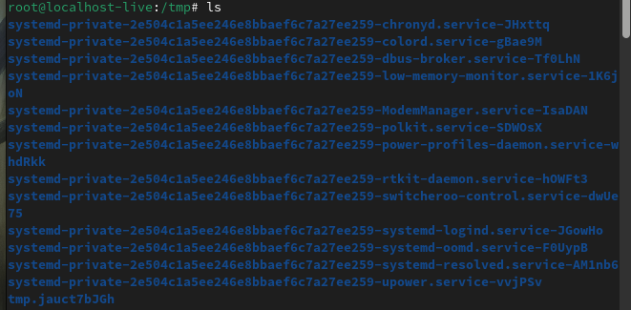 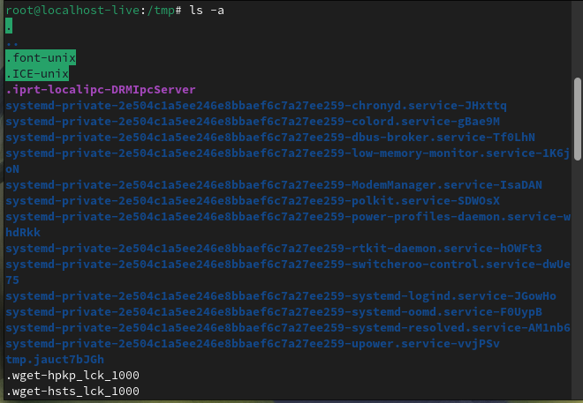 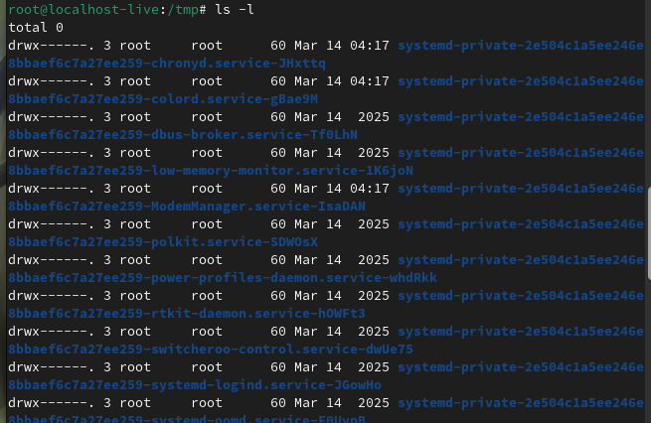 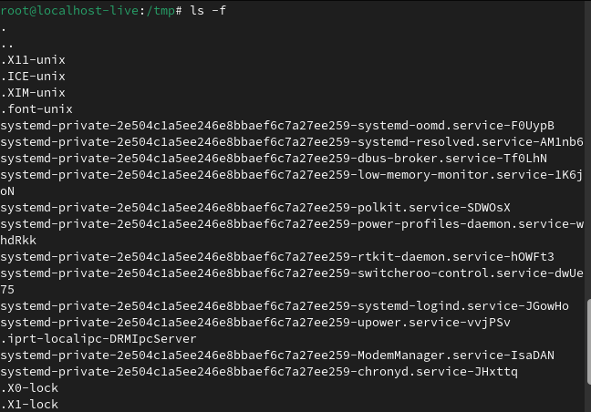
* Проверка наличия подкаталога cron в каталоге /var/spool.
* ls /var/spool | grep cron
* alt text
* alt text
* Возвращение в домашний каталог и просмотр его содержимого с определением владельца файлов и подкаталогов.
* cd ~  
  ls -l
* 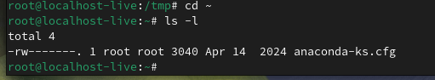
* alt text

##### 3.3 Создание и удаление каталогов

* Создание нового каталога newdir в домашнем каталоге.
* mkdir newdir
* alt text
* alt text
* Создание подкаталога morefun в каталоге newdir.
* mkdir newdir/morefun
* alt text
* alt text
* Создание трёх новых каталогов letters, memos, misk в домашнем каталоге одной командой и их удаление.
* mkdir letters memos misk  
  rm -r letters memos misk
* 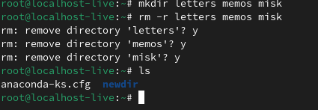
* alt text
* Попытка удаления каталога newdir с помощью команды rm и проверка результата.
* rm -r newdir
* 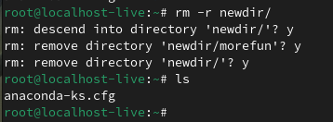
* alt text
* Удаление каталога newdir/morefun из домашнего каталога и проверка результата.
* rm -r newdir/morefun
* 
* alt text

##### 3.4 Использование команды man

* Поиск опции команды ls для просмотра содержимого указанного каталога и его подкаталогов.
* man ls
* 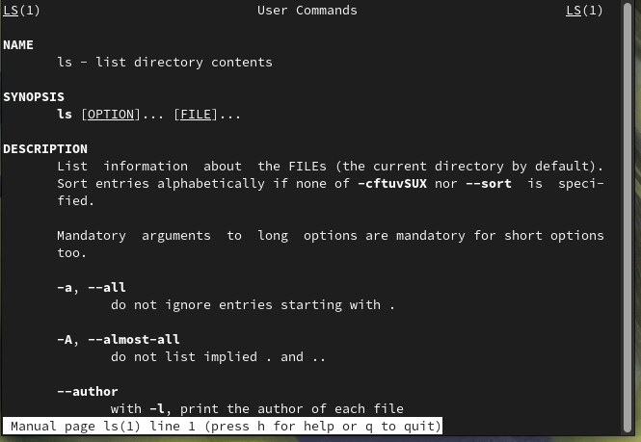
* alt text
* Поиск опции команды ls для сортировки по времени последнего изменения с выводом подробной информации.
* man ls
* Просмотр описания и основных опций команд cd, pwd, mkdir, rmdir, rm.
* man cd  
  man pwd  
  man mkdir  
  man rmdir  
  man rm
* 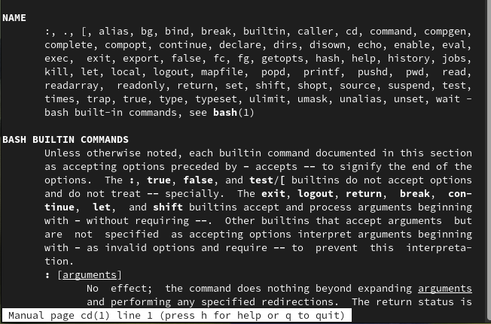
* alt text

##### 3.5 Использование команды history

* Просмотр списка ранее выполненных команд с помощью команды history и модификация некоторых команд.
* history  
  !<номер_команды>:s/<что_меняем>/<на_что_меняем>
* 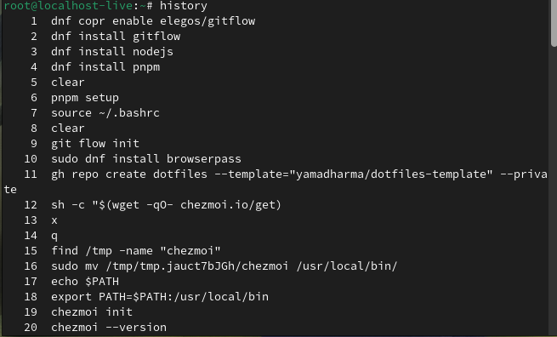 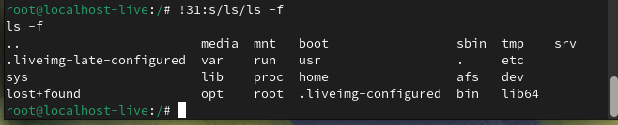

#### 4. Выводы

* В ходе выполнения лабораторной работы я приобрел практические навыки взаимодействия с системой Unix через командную строку, изучил основные команды, такие как cd, pwd, ls, mkdir, rm, history, а также научился использовать команду man для получения справки по командам.

#### 5. Ответы на контрольные вопросы

1. **Что такое командная строка?**
   * Командная строка — это интерфейс взаимодействия пользователя с операционной системой, где команды вводятся в виде текстовых строк.
2. **С помощью какой команды можно определить абсолютный путь текущего каталога? Приведите пример.**
   * Используется команда pwd. Пример:
   * pwd
   * Результат: alt text
3. **С помощью какой команды и каких опций можно определить только тип файлов и их имена в текущем каталоге? Приведите примеры.**
   * Используется команда ls -F. Пример:
   * ls -F
   * 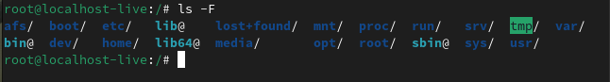
   * alt text
4. **Каким образом отобразить информацию о скрытых файлах? Приведите примеры.**
   * Используется команда ls -a. Пример:
   * ls -a
   * 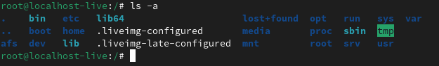
   * alt text
5. **С помощью каких команд можно удалить файл и каталог? Можно ли это сделать одной и той же командой? Приведите примеры.**
   * Для удаления файла используется команда rm, для удаления каталога — rm -r. Пример:
   * rm file.txt  
     rm -r directory
6. **Каким образом можно вывести информацию о последних выполненных пользователем командах?**
   * Используется команда history. Пример:
   * history
   * 
   * alt text
7. **Как воспользоваться историей команд для их модифицированного выполнения? Приведите примеры.**
   * Используется конструкция !<номер_команды>:s/<что_меняем>/<на_что_меняем>. Пример: 
8. **Приведите примеры запуска нескольких команд в одной строке.**
   * Используется символ ;. Пример:
   * cd; ls
   * alt text
   * alt text
9. **Дайте определение и приведите примеры символов экранирования.**
   * Символ экранирования \ В Linux и многих языках программирования экранированный символ — это специальный символ, который изменяет значение последующих символов. Последовательность escape обычно начинается с \ и сообщает системе, что следующие символы следует рассматривать как специальные или буквальные символы, а не как обычные символы. Символы экранирования являются очень важным инструментом в Linux и программировании для обработки специальных символов, представления невидимых символов и предотвращения синтаксических ошибок. Правильно используя экранированные символы, вы сможете более гибко обрабатывать сложные ситуации в именах файлов, строках и скриптах. К распространенным экранированным символам относятся \, \n, \t и т. д. Освоение их использования может значительно повысить эффективность работы.. Пример:
   * cd /path/with\ spaces
   * 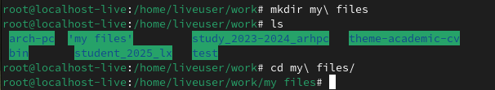
   * alt text
10. **Охарактеризуйте вывод информации на экран после выполнения команды ls -l.**
    * Выводится подробная информация о файлах и каталогах, включая тип файла, права доступа, количество ссылок, владельца, размер, дату последнего изменения и имя.
11. **Что такое относительный путь к файлу? Приведите примеры использования относительного и абсолютного пути при выполнении какой-либо команды.**
    * Относительный путь указывается относительно текущего каталога. Пример:
    * cd ../work  
      cd /home/liveuser/work
12. **Как получить информацию об интересующей вас команде?**
    * Используется команда man. Пример:
    * man ls
    * 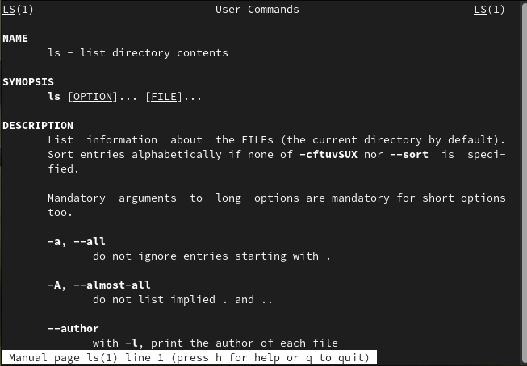
    * alt text
13. **Какая клавиша или комбинация клавиш служит для автоматического дополнения вводимых команд?**
    * Используется клавиша Tab.